**Дата: 29.04.2022 Урок:**  українська мова (читання**) Клас:1-В**

**Вчитель:** Таран Н.В.

**Тема. Читаю і розповідаю. Вправи для розвитку навички читання. Грицько Бойко «Здоровим будь!» (с.94-95)**

**Мета**:удосконалювати навичку читання; розвивати вміння відповідати на запитання за змістом прочитаного; удосконалювати вміння розповідати за малюнком та про спогади з власного життя; виховувати спостережливість, прагнення турбуватися про своє здоров’я.

**Хід уроку**

1. ***ОК* (організація класу)**

Створення позитивного психологічного клімату класу.

1. **МНД (мотивація навчальної діяльності)**
2. ***АОЗ* (актуалізація опорних знань)**
3. **ВНМ (вивчення нового матеріалу)**

*Демонстрація навчальної презентації.*

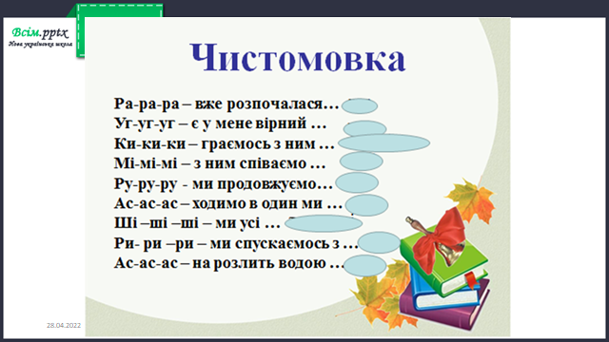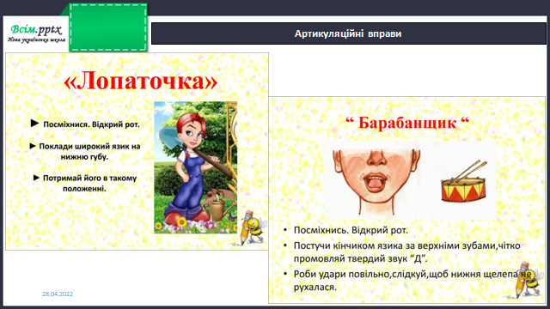

*Слайд2.* Прочитай вірш разом з Читалочкою.

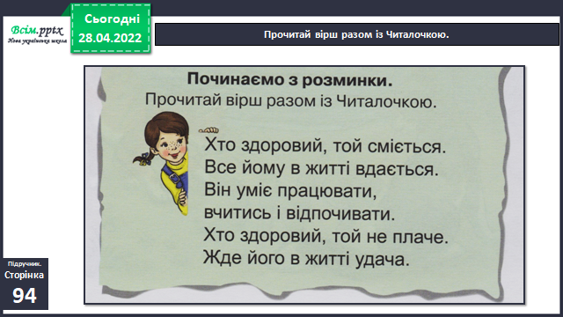

*Слайд3.*Рухлива вправа.

*Слайд4-8.*Прочитай вірш, с.94-95.

*Слайд9.* Запитання і завдання для уважного читача.

1. Що радить робити автор вірша, щоб бути здоровим?
2. Як думаєш, чому про здоров’я треба турбуватися?
3. На якому малюнку художник зробив помилку?

*Слайд10.* На якому малюнку художник зробив помилку?

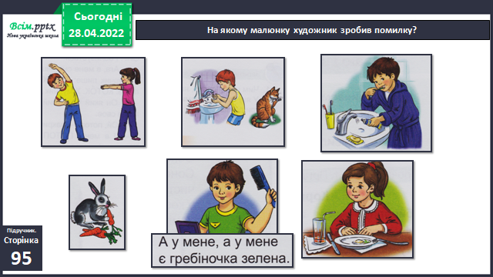

*Слайд11.* Фізкультхвилинка.

*Слайд12.* Що не так з цим малюнком? Чому? Знайди рядкі з вірша котрі стосуються вмивання котів.

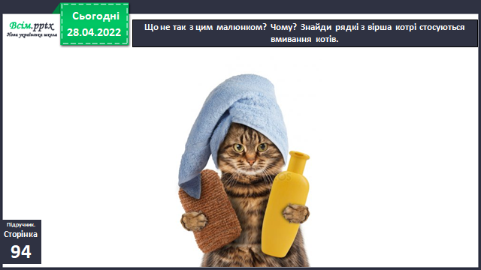

*Слайд13.* Разом із друзями розкажіть одне одному, що корисного робить кожний для свого здоров’я.

1. **ЗВ (закріплення вивченого)**
2. **Підсумок**
3. **Рефлексія**

***Прочитай виразно вірш (декілька разів) на ст. 94-95, зроби***

***відео або аудіо запис***

***та надсилай на Human або Вайбер.***